artikels

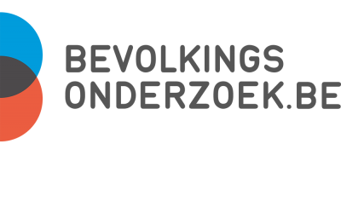

Thema
Bevolkingsonderzoeken

Vlaanderen start Bevolkingsonderzoeken naar kanker opnieuw op

De Bevolkingsonderzoeken Dikkedarmkanker en Baarmoederhalskanker starten vanaf 11 mei opnieuw op. Het Bevolkingsonderzoek Borstkanker wordt voorbereid.
Vlaams minister Wouter Beke: “De verdere versoepeling van de corona-maatregelen door de Nationale Veiligheidsraad laten toe dat de algemene en gespecialiseerde gezondheidszorg opnieuw wordt opgestart voor iedereen. Dit betekent ook dat preventieve onderzoeken, zoals de Bevolkingsonderzoeken naar kanker die worden georganiseerd door de Vlaamse overheid, opnieuw veilig kunnen doorgaan." Deze onderzoeken werden, wegens de Corona-maatregelen, stopgezet sinds 16 maart. Er is ook opnieuw voldoende capaciteit om bijkomende onderzoeken uit te voeren na een afwijkend screeningsresultaat.
2 onderzoeken starten opnieuw vanaf 11 mei
De Vlaamse overheid heeft dan ook besloten om de Bevolkingsonderzoeken Baarmoederhalskanker en Dikkedarmkanker opnieuw op te starten vanaf maandag 11 mei. Het Centrum voor Kankeropsporing (CvKO), dat de onderzoeken uitvoert in opdracht van de Vlaamse overheid, start vanaf dan terug met het verzenden van uitnodigingsbrieven.
Inhaalbeweging nodig
“Omdat we een inhaalbeweging moeten maken van de uitnodigingen die we niet konden versturen tussen 16 maart en 10 mei, worden er de komende maanden meer uitnodigingen verstuurd dan gewoonlijk”, zegt Dr. Patrick Martens, directeur van het CvKO”. “Voor het Bevolkingsonderzoek Dikkedarmkanker is het mogelijk dat deelnemers daardoor iets langer moeten wachten op hun resultaat dan ze gewend zijn. We doen er echter alles aan om het resultaat binnen de 14 kalenderdagen te bezorgen”.
Heropstart Bevolkingsonderzoek Borstkanker wordt voorbereid
Ondertussen wordt ook de heropstart van het Bevolkingsonderzoek Borstkanker voorbereid. Alle mammografische eenheden zullen gecontacteerd worden om de herstart zo vlot mogelijk te laten verlopen. De vrouwen die een afspraak hadden tussen 16 maart en 10 mei worden met voorrang ingepland. Deze planning wordt in de komende weken uitgewerkt, uiteraard met inachtneming van de nodige voorzorgsmaatregelen.
Voor meer informatie of vragen kan je terecht bij op de website www.bevolkingsonderzoek.be, het gratis nummer 0800 60 160 of via mail op info@bevolkingsonderzoek.be.

